BÀI 20: QUANG HỢP
Môn học: Khoa học tự nhiên – Lớp 7.
Thời gian thực hiện: 02 tiết (tiết 3,4 theo KHGD)
I. MỤC TIÊU
1. Kiến thức
- Khái niệm, nguyên liệu, sản phẩm của quang hợp.
- Phương trình quang hợp.
- Mối quan hệ giữa trao đổi chất và chuyển hóa năng lượng trong quang hợp.
- Vai trò của lá cây với chức năng quang hợp.
2. Năng lực
2.1. Năng lực chung
- Tự chủ và tự học: Chủ động, tích cực tìm kiếm thông tin, đọc sách giáo khoa, nhận xét, quan sát tranh ảnh để thực hiện các nhiệm vụ học tập khi tìm hiểu về quang hợp.
- Giao tiếp và hợp tác: Tập hợp nhóm theo đúng yêu cầu, nhanh và đảm bảo trật tự. Xác định nội dung hợp tác nhóm. Thảo luận nhóm nêu được khái niệm quang hợp, viết phương trình tổng quát quang hợp, phân tích được vai trò của lá cây với chức năng quang hợp. đảm bảo các thành viên trong nhóm đều được tham gia và trình bày báo cáo.
- Giải quyết vân đề và sáng tạo: Vận dụng linh hoạt các kiến thức về quang hợp ở cây vào giải thích 1 số hiện tượng trong thực tiễn. Vận dụng được những hiểu biết về vai trò của lá cây đối với quang hợp để có biện pháp chăm sóc và bảo vệ lá cây nói riêng và cây trồng nói chung.
2.2. Năng lực khoa học tự nhiên
- Nhận thức khoa học tự nhiên: Mô tả được một cách tổng quát quá trình quang hợp ở tế bào lá cây: Nêu được vai trò lá cây với chức năng quang hợp; Nêu được khái niệm, nguyên liệu, sản phẩm của quang hợp; Viết được phương trình quang hợp (dạng chữ); Vẽ được sơ đổ diễn tả quang hợp diễn ra ở lá cây, qua đó nêu được quan hệ giữa trao đổi chất và chuyển hoá năng lượng.
- Tìm hiểu tự nhiên: Nêu được một só yếu tổ chủ yếu ảnh hưởng đến quang hợp; phân tích, thảo luận, so sánh để rút ra được kết luận về vai trò của quang hợp đối với tự nhiên và các sinh vật khác.
- Vận dụng kiến thức, kĩ năng đã học: Vận dụng hiểu biết về quang hợp để giải thích được ý nghĩa thực tiễn của việc trổng và bảo vệ cây xanh.
3. Phẩm chất: Thông qua thực hiện bài học sẽ tạo điều kiện để học sinh:
- Chăm học, chịu khó tìm tòi tài liệu và thực hiện các nhiệm vụ học tập nhằm tìm hiểu về quang hợp ở thực vật. Có niềm tin khoa học, luôn cố gắng vươn lên trong học tập.
- Có trách nhiệm trong hoạt động nhóm, chủ động nhận và thực hiện nhiệm vụ học tập.
- Trung thực báo cáo chính xác, nhận xét khách quan kết quả thực hiện.
- Nhân ái: Tôn trọng ý kiến của các bạn trong lớp.
- Yêu thiên nhiên, có ý thức để bảo vệ cây xanh, bảo vệ rừng, bảo vệ môi trường sống.
II. THIẾT BỊ DẠY HỌC VÀ HỌC LIỆU
1. Giáo viên
- Máy chiếu
- Tranh ảnh về hình thái, giải phẫu của lá, cấu tạo của lục lạp.
- Video quá trình quang hợp ở thực vật. Video về quá trình phát triển cây đậu.
- Các bảng ghi chữ để chơi trò chơi tìm hiểu nguyên liệu, sản phẩm của quang hợp và sự chuyển hóa năng lượng trong quang hợp.
2. Học sinh
- Học bài cũ.
- Đọc nghiên cứu và tìm hiểu trước bài mới.
III. TIẾN TRÌNH DẠY HỌC
1. Hoạt động 1: Mở đầu
a. Mục tiêu: HS xác định được các nội dung cơ bản của bài học cần đạt được, tạo tâm thế cho học sinh đi vào tìm hiểu bài mới.
b. Nội dung: Thực vật có khả năng tự tổng hợp chất hữu cơ cung cấp cho cơ thể và nhiều sinh vật khác trên Trái Đất. Khả năng kì diệu đó được gọi là quang hợp.
HS quan sát hình ảnh, trả lời câu hỏi. Tìm hiểu vai trò của thực vật đối với cuộc sống, ý nghĩa phản ứng quang hợp.
c. Sản phẩm: Câu trả lời của HS.
d. Tổ chức thực hiện:
*Chuyển giao nhiệm vụ học tập
Quan sát mẫu, hình ảnh và trả lời một số câu hỏi:
Amazon - một trong những nơi đa dạng sinh học nhất trên trái đất. Hơn 3 triệu loài sống trong rừng nhiệt đới và hơn 2.5000 loài cây.
Thực vật rất đa dạng và có nhiều vai trò rất quan trọng đối với tất cả các sinh vật.
- Tại sao thực vật được xem là “lá phổi xanh” của Trái Đất?
- Vai trò của oxygen đối với sự sống?
*Thực hiện nhiệm vụ học tập
- HS hoạt động cá nhân theo yêu cầu của GV.
- Giáo viên: Theo dõi và bổ sung.
*Báo cáo kết quả và thảo luận
- GV gọi ngẫu nhiên học sinh trình bày.
*Đánh giá kết quả thực hiện nhiệm vụ
- Học sinh nhận xét, bổ sung, đánh giá:
- Giáo viên nhận xét, đánh giá:
->GV nêu vấn đề:
Thực vật có khả năng tự tổng hợp chất hữu cơ cung cấp cho cơ thể và nhiều sinh vật khác trên trái cây. Khả năng kì diệu đó được gọi là quang hợp. Vậy quang hợp diễn ra ở đâu trong cơ thể thực vật? Thực vật thực hiện quá trình đó bằng cách nào? Cô và các em sẽ tìm hiểu rõ hơn trong bài ngày hôm nay.

Hoạt động 2: Hình thành kiến thức mới
Hoạt động 2.1: Tìm hiểu khái niệm và phương trình quang hợp
a. Mục tiêu: HS nêu được khái niệm và viết được phương trình tổng quát về quang hợp. Nêu được mối quan hệ giữa trao đổi chất và chuyển hóa năng lượng trong quang hợp.
b. Nội dung: Thực hiện trò chơi “tiếp sức” – xác định nguyên liệu cây lấy vào, sản phẩm tạo ra trong quá trình quang hợp.
- HS thảo luận trả lời câu hỏi
+ Cho biết nguyên liệu (chất lấy vào), sản phẩm (chất tạo ra), các yếu tố tham gia trong quá trình quang hợp?
+ Lá cây lấy các nguyên liệu để thực hiện quá trình quang hợp ở đâu?
+ Viết phương trình quang hợp?
+ Từ phương trình tổng quát phát biểu khái niệm quang hợp?
c. Sản phẩm: Câu trả lời của HS.
d. Tổ chức thực hiện:
Hoạt động của giáo viên và học sinh | Nội dung
* Chuyển giao nhiệm vụ học tập:  - GV giới thiệu tranh minh họa quá trình quang hợp ở thực vật.  - Tổ chức trò chơi “Tiếp sức” – Xác định nguyên liệu cây lấy vào, sản phẩm tạo ra trong quá trình quang hợp.  + GV thành lập 2 đội chơi. Chuẩn bị các miếng bìa ghi sẵn những từ: Nước, Carbondioxide, Glucose, Oxygen, Diệp lục, Ánh sáng, ghi chiều mũi tên. Cho HS quan sát tranh một cơ thể thực vật.  + Khi GV hô bắt đầu lần lượt HS số 1 của mỗi đội lên gắn chú thích cho sơ đồ sau đó về chỗ đưa lại các mảnh bìa để HS số 2 lên gắn tiếp … Cứ như vậy cho đến hết thời gian quy định. Nhóm nào hoàn thành nhanh, chính xác thể hiện được những chất cây lấy vào và tạo ra trong quá trình quang hợp nhóm đó thắng.  - Yêu cầu HS quan sát tranh bức tranh vừa hoàn thành chú thích, trả lời tiếp câu hỏi sau:  + Cho biết nguyên liệu (chất lấy vào), sản phẩm (chất tạo ra), các yếu tố tham gia trong quá trình quang hợp?  + Lá cây lấy các nguyên liệu để thực hiện quá trình quang hợp ở đâu?  + Viết phương trình quang hợp?  + Từ phương trình tổng quát phát biểu khái niệm quang hợp?  * Thực hiện nhiệm vụ học tập: Cá nhân quan sát hình, thảo luận trong đội chơi, phân công nhiệm vụ thành viên.  * Báo cáo kết quả và thảo luận: Yêu cầu đại diện lần lượt các đội chơi trò chơi ‘Tiếp sức” và trả lời câu hỏi.  * Kết luận, nhận định:  - GV nhận xét, đánh giá quá trình và kết quả thực hiện nhiệm vụ. Đưa đáp án  ?1. Nguyên liệu: Carbon dioxide, nước. Sản phẩm tạo thành: oxygen, chất hữu cơ. Các yếu tố tham gia: Ánh sáng, diệp lục.  ?2. Lá cây lấy các nguyên liệu để thực hiện quá trình quang hợp từ đâu  Carbon dioxide: lá lấy từ không khí.  Nước: rễ hút từ đất, sau đó được vận chuyển lên lá.  Năng lượng: ánh sáng mặt trời (hoặc nhân tạo).  Chất diệp lục: trong bào quan lục lạp.  - Kết luận | I. Khái quát về quang hợp  1. Khái niệm quang hợp  Quang hợp là quá trình lá cây sử dụng nước và khí carbon dioxide nhờ năng lượng ánh sáng đã được diệp lục hấp thu để tổng hợp chất hữu cơ và giải phóng oxygen.  2. Phương trình tổng quát  Nước + carbon dioxide → Glucose + Oxygen
Hoạt động 2.2: Tìm hiểu mối quan hệ giữa trao đổi chất và chuyển hóa năng lượng trong quang hợp
a. Mục tiêu: HS nêu được cơ quan sinh sản ở thực vật có hoa
b. Nội dung: HS vận dụng kiến thức đã học, đọc thông tin sách giáo khoa, quan sát hình ảnh, hoạt động cá nhân trả lời câu hỏi của GV.
c. Sản phẩm: Câu trả lời của HS.
d. Tổ chức thực hiện:
Hoạt động của giáo viên và học sinh | Nội dung
* Chuyển giao nhiệm vụ học tập:  - GV giới thiệu, hướng dẫn HS quan sát hình 22.2. Mối quan hệ giữa trao đổi chất và chuyển hóa năng lượng trong quang hợp  - GV yêu cầu HS đọc thông tin SGK, quan sát hình 22.2, vận dung hiểu biết bản thân cho biết:  1.Nguồn cung cấp năng lượng cho thực vật thực hiện quá trình quang hợp?  2.Em hãy cho biết các chất vô cơ được lá cây sử dụng để tổng hợp glucose trong quang hợp?  3.Dạng năng lượng đã được chuyển hóa trong quá trình quang hợp?  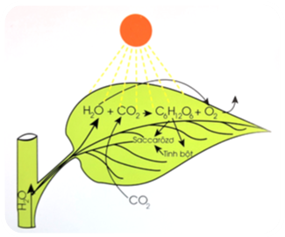  - Hoàn thành phiếu học tập số 2:  4. Vì sao nói: “Trong quá trình quang hợp trao đổi chất và chuyển hóa năng lượng luôn diễn ra đồng thời”?  5. Hoàn thành bảng thông tin sau  6. Tại sao “Khi trời nắng, đứng dưới bóng cây thường có cảm giác dễ chịu hơn khi sử dụng ô để che”?  * Thực hiện nhiệm vụ học tập: Cá nhân quan sát hình, đọc thông tin SGK suy nghĩ tìm câu trả lời.  * Báo cáo kết quả và thảo luận: GV gọi 1 HS bất kì trả lời câu hỏi. HS khác bổ sung, nhận xét, đánh giá.  * Kết luận, nhận định:  - GV nhận xét, đánh giá quá trình và kết quả thực hiện nhiệm vụ. Đưa đáp án.  1. Ánh sáng mặt trời (quang năng).  2. Các chất vô cơ đã được lá cây sử dụng để tổng hợp nên glucose trong quá trình quang hợp là nước, carbon dioxide.  3. Dạng năng lượng đã được chuyển hoá trong quá trình quang hợp là Quang năng - > hoá năng (tích trữ trong các hợp chất hữu cơ: glucose, tinh bột).  4. Nước và khí carbon dioxide từ môi trường được chuyển đến lục lạp ở lá cây để tổng hợp thành chất hữu cơ (glucose hoặc tinh bột) và giải phóng khí oxygen. Năng lượng từ ánh sáng mặt trời (quang năng) được chuyển hoá thành năng lượng hoá học (hoá năng) tích luỹ trong các chất hữu cơ.  5. Hoàn thành bảng thông tin sau:  6.. Trong quá trình quang hợp, lá cây hấp thụ ánh sáng mặt trời, thải ra khí oxygen. Khi đứng dưới tán cây lúc trời nắng cảm giác dễ chịu hơn vì nhiệt độ dưới tán cây thấp hơn so với nhiệt độ mòi trường nơi không có cây, ngoài ra, khí oxygen do cây tạo ra cần thiết cho sự hô hấp.  - Kết luận, chốt kiến thức. | 3. Mối quan hệ giữa trao đổi chất và chuyển hóa năng lượng trong quang hợp  Trong quang hợp, trao đổi chất và chuyển hóa năng lượng luôn diễn ra đồng thời, nước và carbon dioxide được lấy từ môi trường ngoài để tổng hợp chất hữu cơ và giải phóng khí oxygen, trong quá trình đó quang năng được biến đổi thành hóa năng (Năng lượng ánh sáng được biến đổi thành năng lượng hóa học tích lũy trong các hợp chất hữu cơ (chủ yếu là glucose).
  Quang hợp | Quá trình trao đổi chất | Chất lấy vào | Chất tạo ra
  Quang hợp | Quá trình chuyển hóa năng lượng | Năng lượng hấp thụ | Năng lượng tạo thành
  Quang hợp | Quá trình trao đổi chất | Chất lấy vào | Chất tạo ra
  Quang hợp | Quá trình trao đổi chất | Nước  Carbon dioxide | Chất hữu cơ  Oxygen
  Quang hợp | Quá trình chuyển hóa năng lượng | Năng lượng hấp thụ | Năng lượng tạo thành
  Quang hợp | Quá trình chuyển hóa năng lượng | Ánh sáng mặt trời | Năng lượng hóa học
Hoạt động 2.3: Tìm hiểu vai trò của lá cây với chức năng quang hợp
a. Mục tiêu: Nêu được quá trình sinh sản hữu tính ở thực vật.
b. Nội dung: HS vận dụng kiến thức đã học, đọc thông tin sách giáo khoa, quan sát hình ảnh, hoạt động nhóm/bàn hoàn thành phiếu học tập.
c. Sản phẩm: Phiếu học tập.
d. Tổ chức thực hiện:
Hoạt động của giáo viên và học sinh | Nội dung
* Chuyển giao nhiệm vụ học tập:  - GV giới thiệu, hướng dẫn HS quan sát Hình 22.3. Sơ đồ mô tả vai trò của lá với chức năng quang hợp.  - Yêu cầu học sinh đọc thông tinh SGK, quan sát hình thảo luận nhóm (2 HS trong 1 bàn là 1 nhóm), hoàn thành phiếu học tập sau  * Thực hiện nhiệm vụ học tập:  Cá nhân quan sát hình. Thảo luận cặp đôi thống nhất ý kiến  * Báo cáo kết quả và thảo luận: Yêu cầu đại diện nhóm báo cáo. HS nhóm khác bổ sung, nhận xét, đánh giá.  * Kết luận, nhận định:  - Nhận xét, đánh giá quá trình và kết quả thực hiện nhiệm vụ. Đưa đáp án phiếu học tập  - GV nêu câu hỏi mở rộng:  ?. Mật độ trung bình khí khổng của lá là bao nhiêu? Nhận xét số lượng khí khổng ở mặt trên và mặt dưới của lá ở 1 số loài cây khác nhau  - Kết luận | II. Vai trò của lá cây với chức năng quang hợp: Lá là cơ quan chủ yếu thực hiện quá trình quang hợp  - Phiến lá có dạng bản mỏng, diện tích bề mặt lớn.  - Trên phiến lá có nhiều gân giúp vận chuyển nguyên liệu và sản phẩm quang hợp  - Lớp biểu bì lá có nhiều khí khổng (là nơi carbon dioxide đi từ bên ngoài vào bên trong lá và khí oxygen đi từ trong lá ra ngoài môi trường).  - Lá chứa nhiều lục lạp (bào quan quang hợp) chứa diệp lục có khả năng hấp thụ và chuyển hóa năng lượng sánh sáng. Chất hữu cơ được tổn hợp tại lục lạp.
  PHIẾU HỌC TẬP
  BÀI 22: QUANG HỢP
  Họ và tên: …………………………………….
  Lớp: ……………………………. Nhóm: ……
  Câu 1: Theo em cơ quan nào của thực vật có thể thực hiện quang hợp?
  Câu 2: Quan sát hình sau, em hãy cho biết lá được cấu tạo từ những bộ phận nào?
  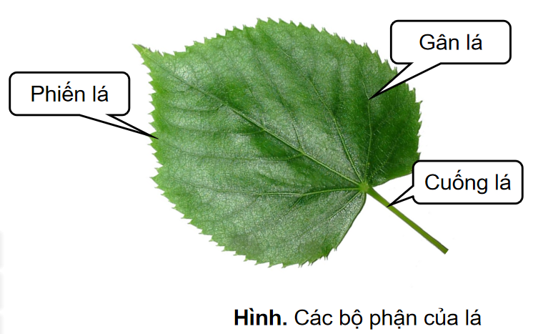
  Câu 3: Quan sát hình 22.3, thông tin SGK trang 91 cho biết đặc điểm các bộ phận của lá phù hợp với chức năng quang hợp bằng cách hoàn thành bảng sau:
  Bộ phận | Đặc điểm | Vai trò trong quang hợp
  Phiến lá
  Lục lạp
  Khí khổng
  Gân lá
  Câu 4. Ở các loài cây có lá biến đổi như xương rồng, cành giao, … bộ phận nào trên cây sẽ thực hiện quá trình quang hợp?
  PHIẾU HỌC TẬP
  BÀI 22: QUANG HỢP
  Họ và tên: …………………………………….
  Lớp: ……………………………. Nhóm: ……
  Câu 1: Theo em cơ quan nào của thực vật có thể thực hiện quang hợp?
  - Tất cả bộ phận có màu lục (lá cây, thân non, quả chưa chín đều có thể quang hợp).
  Câu 2: Quan sát hình sau, em hãy cho biết lá được cấu tạo từ những bộ phận nào?
  - Lá được cấu tạo từ ba bộ phận chính: Phiến lá, Gân lá, Cuống lá.
  Câu 3: Quan sát hình 22.3, thông tin SGK trang 91 cho biết đặc điểm các bộ phận của lá phù hợp với chức năng quang hợp bằng cách hoàn thành bảng sau:
  Bộ phận | Đặc điểm | Vai trò của quang hợp
  Phiến lá | Phiến lá có dạng bản mỏng, diện tích bề mặt lớn. | Phiến lá có dạng bản mỏng thuận lợi cho sự trao đổi khí CO₂ và O₂, diện tích bề mặt lớn làm tăng diện tích tiếp xúc và khả năng hấp thụ ánh sáng.
  Gân lá | Dày đặc, tỏa hết phiến lá | Gân lá giúp vận chuyển nguyên liệu và sản phẩm quang hợp.
  Lục lạp | Chứa chất diệp lục | Diệp lục hấp thụ ánh sáng để quang hợp.
  Khí khổng | Tập trung nhiều ở lớp biểu bì lá | Khí khổng là nơi khí CO2 đi từ bên ngoài vào bên trong lá và khí O2 đi từ trong lá ra ngoài
  Câu 4. Ở các loài cây có lá biến đổi như xương rồng, cành giao, … phần thân non màu xanh thực hiện quang hợp. Các phần xanh của cây (thân) có sắc tố diệp lục nên vẫn thực hiện được quang hợp.
3. Hoạt động 3: Luyện tập
a. Mục tiêu: Hệ thống được một số kiến thức đã học.
b. Nội dung: HS trả lời câu hỏi TNKQ để củng cố kiến thức đã học và tóm tắt nội dung bài học bằng sơ đồ tư duy.
c. Sản phẩm: Câu trả lời của HS + Sản phẩm là sơ đồ tư duy hệ thống kiến thức cơ bản của loài.
d. Tổ chức thực hiện:
*Chuyển giao nhiệm vụ học tập
- GV trình chiếu câu hỏi, học sinh sử dụng bảng A, B, C, D để trả lời
- GV chia lớp thành các nhóm. Phổ biến luật chơi
GV trình chiếu câu hỏi, mỗi câu hỏi trong 30 giây các nhóm phải hoàn thành câu trả lời vào bảng chính. Nhóm hoàn thành nhanh và chính xác nhất được 10 điểm, các nhóm còn lại được 9, 8,7 điểm
Câu 1: Vai trò nào dưới đây không phải của quang hợp ?
- Tích lũy năng lượng.
- Tạo chất hữu cơ.
- Cân bằng nhiệt độ của môi trường.
- Điều hòa không khí.
Câu 2: Cấu tạo ngoài nào của lá thích nghi với chức năng hấp thụ được nhiều ánh sáng?
- Có cuống lá
- Có diện tích bề mặt lớn
- Phiến lá mỏng
- Các khí khổng tập trung ở mặt dưới
Câu 3: Trong các phát biểu sau :
(1) Cung cấp nguồn chất hữu cơ làm thức ăn cho sinh vật dị dưỡng.
(2) Cung cấp nguyên liệu cho công nghiệp, dược liệu cho Y học.
(3) Cung cấp năng lượng duy trì hoạt động sống của sinh giới.
(4) Điều hòa trực tiếp lượng nước trong khí quyển.
(5) Điều hòa không khí.
Có bao nhiêu nhận định đúng về vai trò của quang hợp ?
- 2 B. 3 C. 4 D. 5
Câu 4: Quang hợp không có vai trò nào sau đây?
A. Tổng hợp glucid, các chất hữu cơ và giải phóng oxygen.
B. Biến đổi năng lượng ánh sáng thành năng lượng hóa học.
C. Oxi hóa các hợp chất hữu cơ để giải phóng năng lượng.
D. Điều hòa tỉ lệ khí O₂/CO₂ trong khí quyển.
Câu 5: Cấu tạo của lá phù hợp với chức năng quang hợp
- Lá to, dày, cứng.
- To, dày, cứng, có nhiều gân.
- Lá có nhiều gân.
- Lá có hình dạng bản, mỏng.
Câu 6: Đặc điểm hình thái của lá giúp CO₂ khuếch tán vào lá là trong lớp biểu bì lá
A. có khí khổng. B. có hệ gân lá.
C. có lục lạp. D. diện tích bề mặt lớn.
Câu 7: Quá trình quang hợp không có vai trò nào sau đây?
A. Cung cấp thức ăn cho sinh vật.
B. Chuyển hóa quang năng thành hóa năng.
C. Phân giải các chất hữu cơ thành năng lượng.
D. Điều hòa không khí.
Câu 8: Vì sao lá có màu lục?
- Do lá chứa diệp lục
- Do lá chứa sắc tố carôtennôit
- Do lá chứa sắc tố màu xanh tím
- Do lá chứa sắc tố màu xanh tím
Câu 9: Phương trình nào dưới đây là đúng
Ánh sáng mặt trời
Diệp lục

A. 6CO₂ + 6H₂O C₆H₁₂ O₆ + 6O₂
Ánh sáng mặt trời
Diệp lục

B. 6CO₂ + 6O₂ C₆H₁₂O₆ + 6H₂O
Ánh sáng mặt trời
Diệp lục

C. 6CO₂ + 5H₂O C₆H₁₂O₆ + 5O₂
Ánh sáng mặt trời
Diệp lục

D. 6CO₂ + 6H₂O C₆H₁₀O₅ + 6O₂

Câu 10: Trong các cây dưới đây, cây nào có quá trình quang hợp không xảy ra ở lá?
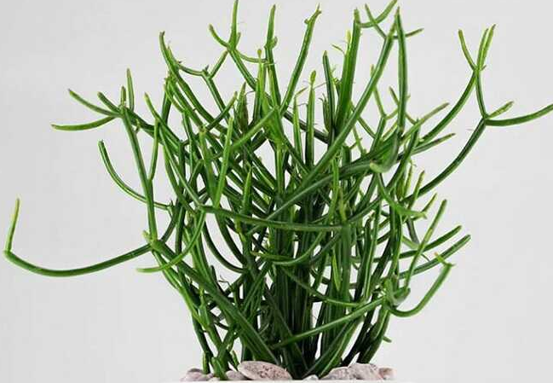 | 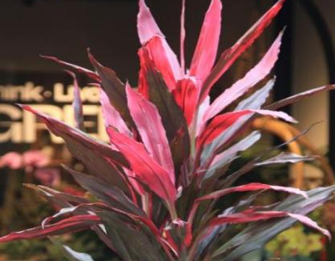
A. Cây cành giao | B. Cây huyết dụ
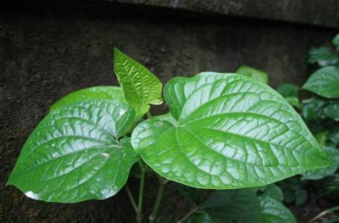 | 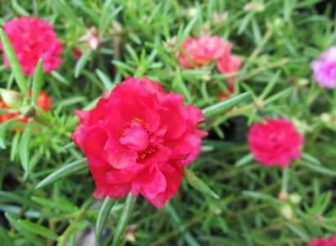
C. Cây lá lốt | D. Hoa mười giờ

*Thực hiện nhiệm vụ học tập
Học sinh làm việc cá nhân và trả lời một số câu hỏi trắc nghiệm.
*Báo cáo kết quả và thảo luận
- Các nhóm lần lượt giơ bảng
- GV chọn 1 nhóm trình bày câu trả lời
*Đánh giá kết quả thực hiện nhiệm vụ
- Học sinh nhận xét, bổ sung, đánh giá.
Đáp án câu trả lời: 1A, 2B, 3C, 4C, 5D, 6A, 7C, 8A, 9A.
- Giáo viên nhận xét, đánh giá.
4. Hoạt động 4: Vận dụng
a. Mục tiêu: Phát triển năng lực tự học và năng lực tìm hiểu tự nhiên, vận dụng kiến thức kĩ năng vào thực tế đời sống hàng ngày.
b. Nội dung: HS vận dụng kiến thức trả lời 1 số câu hỏi và sưu tầm tranh ảnh về thành tựu lai tạo chọn giống vận nuôi và cây trồng.
c. Sản phẩm:
1. Câu trả lời ghi vào vở của HS .
2. HS sưu tầm tài liệu, tranh ảnh về thành tựu lai tạo chọn giống vật nuôi, cây trồng.
d. Tổ chức thực hiện: Giao cho học sinh thực hiện ngoài giờ học trên lớp và nộp sản phẩm vào tiết sau.
* Chuyển giao nhiệm vụ học tập:
1. Về nhà tìm hiểu trả lời 1 số câu hỏi sau vào vở:
Câu 1: Vì sao ở đa số các loài thực vật, mặt trên của lá có màu xanh đậm hơn mặt dưới của lá?
Câu 2: Kể tên các loại cây cảnh trồng trong nhà mà vẫn tươi tốt? Em hãy giải thích cơ sở khoa học của hiện tượng đó. Nêu ý nghĩa của việc để cây xanh trong phòng khách.
Câu 3: Bà ngoại của Mai có một mảnh vườn nhở trước nhà. Bà đã gieo hạt rau cải ở vườn. Sau một tuần, cây cải đã lớn và chen chúc nhau. Mai thấy bà nhổ bớt những cây cải mọc gần nhau, Mai không hiểu được tại sao bà lại làm thế. Em hãy giải thích cho bạn Mai hiểu ý nghĩa việc làm của bà.
2. GV yêu cầu HS làm áp phích, … tuyên truyền trồng và bảo vệ cây.
* Thực hiện nhiệm vụ học tập:
HS thực hiện theo yêu cầu của giáo viên.
* Báo cáo kết quả và thảo luận: Sản phẩm tranh ảnh sưu tầm được và câu trả lời ghi vào vở của HS
* Kết luận, nhận định:
Giao cho học sinh thực hiện ngoài giờ học trên lớp và nộp sản phẩm vào tiết sau.

PHIẾU HỌC TẬP
Bài 22: QUANG HỢP Ở THỰC VẬT
Họ và tên: ………………………………………………………………
Lớp: ……………………………. Nhóm: ……
.
Phiếu học tập 1
Câu 1: Quan sát hình 22.1, hãy cho biết các chất tham gia và các chất tạo thành, các yếu tố tham gia trong quá trình quang hợp.
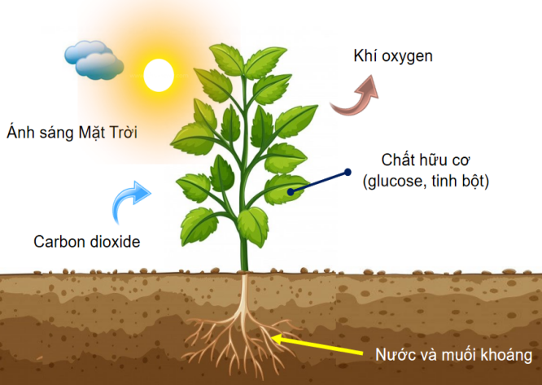
Nguyên liệu (chất tham gia) | Sản phẩm (chất tạo thành) | Các yếu tố tham gia
Câu 2: Lá cây lấy các nguyên liệu để thực hiện quá trình quang hợp từ đâu?
..............................................................................................................................................................................................................................................................................................................................................................................................................................
..........................................................................................................................................
Câu 3: Dựa vào kết quả câu 1, phát biểu khái niệm và viết phương trình tổng quát quá trình quang hợp (ở dạng chữ).
.............................................................................................................................................................................................................................................................................................................................................................................................................................. ..........................................................................................................................................

Phiếu học tập 2
Câu 4: Vì sao nói: “Trong quá trình quang hợp trao đổi chất và chuyển hóa năng lượng luôn diễn ra đồng thời”?
.............................................................................................................................................................................................................................................................................................................................................................................................................................. ..........................................................................................................................................
Câu 5: Hoàn thành bảng thông tin sau
Quang hợp | Quá trình trao đổi chất | Chất lấy vào | Chất tạo ra
Quang hợp | Quá trình chuyển hóa năng lượng | Năng lượng hấp thụ | Năng lượng tạo thành
Câu 6: Tại sao “Khi trời nắng, đứng dưới bóng cây thường có cảm giác dễ chịu hơn khi sử dụng ô để che”?
.............................................................................................................................................................................................................................................................................................................................................................................................................................. .....................................................................................................................................................

